日语系参观日本领事馆

在这个激情如火的六月，送走了紧张的大学英语四级考试和日语专业四级考试的同时，我们迎来了丰富多彩的小学期活动。
怀着无比激动的心情，10级日语系的同学参加了第一个活动——参观日本驻沈阳领事馆。尽管是在炎炎夏日的中午，烈日当头，但依旧阻挡不了同学们欢快的步伐。为了尽早到达憧憬已久的日本领事馆，同学们井然有序的上车，以最短的时间做好出发前的准备。在去往领事馆的途中，同学们更是抑郁不住兴奋的心情，一路上有说有笑，谈论的都是对领事馆的想象。
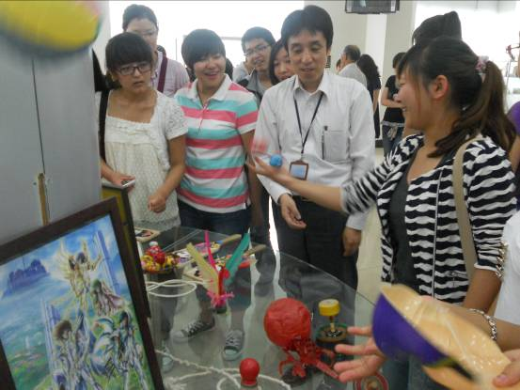
终于经过一个多小时漫长的车程到达了同学们期待已久的目的地。经过武警及工作人员的严格检查，我们终于如愿的进入了领事馆。虽然感觉进去时一路关卡重重，但这也令我们充分体会到日本人做事严谨认真的态度。同时也教育了我们今后无论是在学习，工作，还是生活中要认真严谨的对待每一件事。
参观之时正值沈阳日本周电影展之际，因此在领事馆工作人员的精心安排下，我们观看了一场精彩的励志题材的电影。在练习了听力的同时，影片的内容更是激励我们在学习日语以及今后的人生当中，要选准目标，勇敢前行。既然选择远方，便只顾风雨兼程。哪怕前方不满荆棘，从事远方充满挑战，只要我们坚守，只要我们坚强，只要我们勇敢，就会迎来最后的胜利。我们要相信风雨过后便是绚丽的彩虹。
一场精彩的电影过后，就到了我们最期待的环节——参观领事馆内部。领事馆琳琅满目的日本传统工艺，让我们目不暇接 。同时，大谷领事耐心的讲解，更使我们对日本文化有了跟进一步的了解。真正感觉到意犹未尽，更加不虚此行。
火热的六月，炎炎的夏日，令人反感，使人烦躁。但是，领事馆一行，犹如冬日一缕温暖的阳光，照进我们每个人的心里，使我们心情舒畅；更像春天一股和煦的春风，吹进我们的心田，使我们心旷神怡。相信日本领事馆参观一行，会是同学们学习日语的又一个新的启程。
就让六月这炎炎的夏日，承载着日语系的欢声笑语，承载着日语人的拼搏努力，带着收获与希望，一路前行！

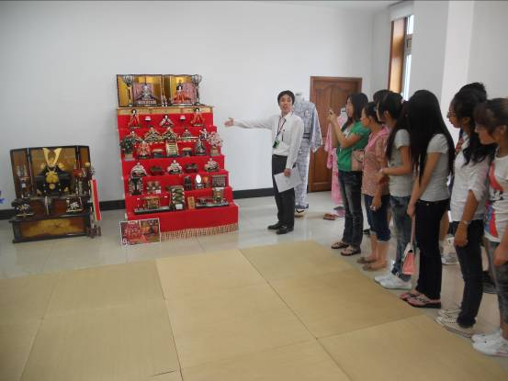

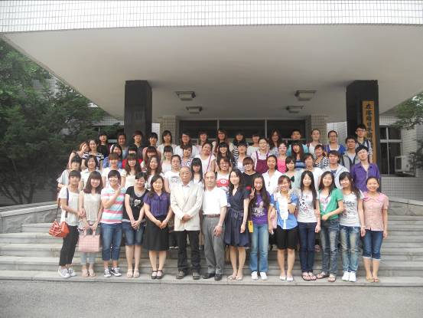
外国语学院日语系 2012年6月19日

